Le seuil de 1 milliard d’euros de chiffre d’affaires de nouveau franchi
Le groupe Hettich a poursuivi son essor en 2019

Le groupe d’entreprises Hettich, l’un des plus grands fabricants de ferrures pour meubles dans le monde entier, dont le siège principal est à Kirchlengern, a réalisé en 2019 un chiffre d’affaires de 1,1 milliard d’euros. Ceci correspond à une augmentation du chiffre d’affaires de 3,2 % par rapport à 2018.

La part du chiffre d’affaires réalisée à l’étranger est égale à 72 %. Dans le monde entier, à nouveau plus de 100 millions d’euros ont été investis en 2019. En moyenne annuelle, le nombre de personnes employées dans le monde était de 6 700 salariés dont plus de 3 600 collaborateurs travaillant en Allemagne.

La nouvelle augmentation du chiffre d’affaires revêt une grande importance compte tenu de l’évolution économique hétérogène sur les marchés mondiaux. « En étroite coopération avec nos clients et nos fournisseurs, notre équipe de collaborateurs motivés a permis de franchir à nouveau la barre du milliard de chiffre d’affaires. Cette nouvelle augmentation du chiffre d’affaires en 2019 a été possible parce que nous répondons de manière très cohérente aux besoins des différents marchés et parce que toute l’équipe Hettich partage le même objectif au niveau mondial » a déclaré Sascha Groß, directeur de la société holding Hettich.
Les retombées de la pandémie de coronavirus auront une influence notable sur le développement des affaires en 2020.

Les innovations produits comme moteur de l’essor
Avec ses nouveautés innovantes, Hettich peut jouer un rôle moteur important pour le secteur d’activités. Cette année, nous attendons une nouvelle progression grâce aux nouveaux produits dans les domaine des tiroirs et des systèmes de portes coulissantes : la commercialisation de la plateforme de tiroirs innovante AvanTech YOU démarrera au printemps. Elle permet de concevoir des tiroirs personnalisés et séduit par un design élancé et aux lignes épurées sans têtes de vis ou de caches visibles. Le principe de la plateforme permet d’adapter très facilement le produit en matière de couleur, de forme et de matériau aux exigences spécifiques des clients.

« Profiter du confort » est le maître-mot du système de portes coulissantes TopLine XL, en particulier pour des façades lourdes et de grande taille. Cela commence déjà par une installation simple et fiable : c’est ainsi qu’il est possible de poser en toute sécurité des portes de grande taille, de les accrocher rapidement et de les régler facilement. Pour l’utilisateur, le plaisir inattendu de faire coulisser vient s’ajouter à la conception généreuse des armoires : TopLine XL permet de faire bouger en douceur et avec légèreté des portes pouvant peser jusqu’à 100 kg.
De même, l’offre numérique étendue est impressionnante : Hettich a nettement développé ses E-Services et accompagne désormais ses partenaires commerciaux encore plus efficacement de la première idée au montage du meuble en passant par l’approvisionnement du produit et la conception. Les codes QR du catalogue « Techniques et Applications » au nouveau look permettent d’accéder aux E-Services disponibles sur le site Internet de Hettich. Le client trouvera désormais tous les produits et toutes les sources d’information utiles dans la toute nouvelle boutique en ligne « Hettich eShop » - bien entendu également disponibles sur ses terminaux mobiles. Les outils en ligne modernes permettent à l’artisanat et au commerce de travailler encore plus rapidement et efficacement.

Investissement
En 2019, le groupe Hettich a, de nouveau, investi environ 10 % de son chiffre d’affaires annuel dans l’avenir. L’essentiel des investissements s’est concentré, par ex., sur la plateforme de tiroirs innovante AvanTech YOU et sur l’extension des capacités de production sur/pour les marchés asiatiques en croissance – un nouveau site de production avec un hall de 28 000 m² a été inauguré à Indore en Inde.

Une gestion durable
Chez Hettich, la durabilité et la responsabilité sociale ont toujours fait partie intégrante de la philosophie de l’entreprise et ces principes fondamentaux sont également traditionnellement ancrés dans la relation étroite avec les clients. Cela englobe une gestion durable en tant qu’entreprise familiale dirigée par la quatrième génération, une efficacité dans l’utilisation de l’énergie et des ressources au niveau de la production et une recyclabilité des emballages de transport. Déjà depuis 1997, Hettich s’est engagé à respecter les exigences strictes du règlement européen EMAS (Eco Management and Audit Scheme). En 2019 également, le site de Kirchlengern/Bünde a passé de nouveau avec succès l’audit EMAS externe et continue de bénéficier du label de qualité de l’Union européenne pour la gestion environnementale et le système d’audit environnemental.

Vous pouvez télécharger les ressources photographiques suivantes sur www.hettich.com, Menu : Presse :
Figure
Légende
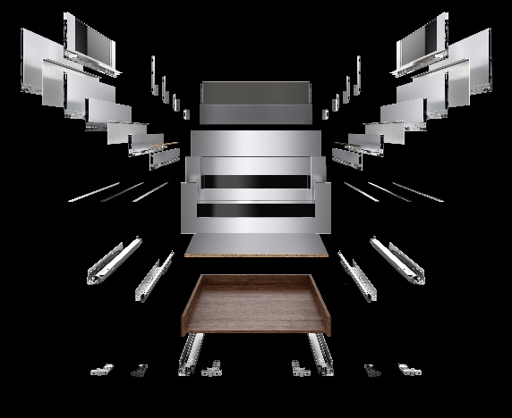
172020_a
La polyvalence et la haute rentabilité grâce au concept de plate-forme « AvanTech YOU » de Hettich permet d’utiliser un tiroir sur deux coulisses différentes sans changer le schéma de perçage du corps de meuble. Photo : Hettich

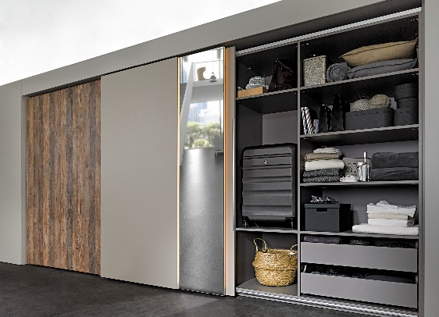
172020_b
Un montage par clipsage pratique : il est même possible de réaliser facilement des constructions à hauteur de plafond avec la nouvelle ferrure pour portes coulissantes TopLine XL de Hettich. Photo : Hettich

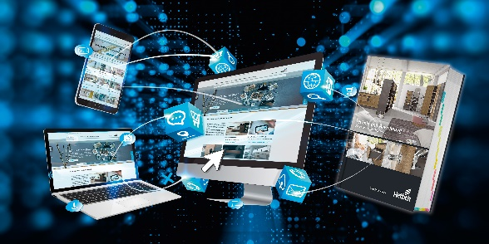
172020_c
Pour toujours tout savoir partout sur les produits et les outils de service : le catalogue « Techniques et Applications » de Hettich est relié directement aux offres exceptionnelles en ligne - rien de plus pratique. Photo : Hettich

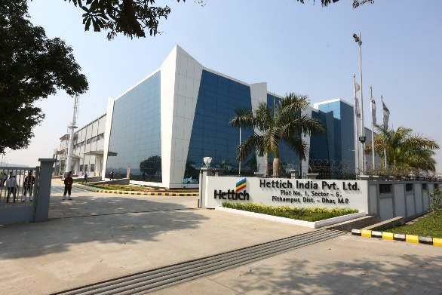
172020_d
En février 2020, Hettich a inauguré le plus grand hall de production de l’univers de Hettich à Indore en Inde. Photo : Hettich

À propos de Hettich
La société Hettich a été fondée en 1888 et est aujourd’hui l'un des plus grands et des plus connus fabricants de ferrures pour meuble au monde. Plus de 6 700 collaboratrices et collaborateurs travaillent tous ensemble dans près de 80 pays dans un seul but : développer de la quincaillerie intelligente pour les meubles. C’est ainsi que Hettich enthousiasme les gens dans le monde entier et est un partenaire de choix pour l’industrie du meuble, du commerce et de l'artisanat. La marque Hettich est synonyme de valeurs essentielles: de qualité, d’innovation, de fiabilité et de proximité avec le client. Malgré sa taille et son importance au niveau international, Hettich est toujours restée une entreprise familiale. Indépendamment des investisseurs, l’avenir de la société restera libre de toute contrainte, humain et durable. www.hettich.com

